RBR – kunstseminar 7. - 8. mars 2020
Sted: Scandic Stavanger City Hotel

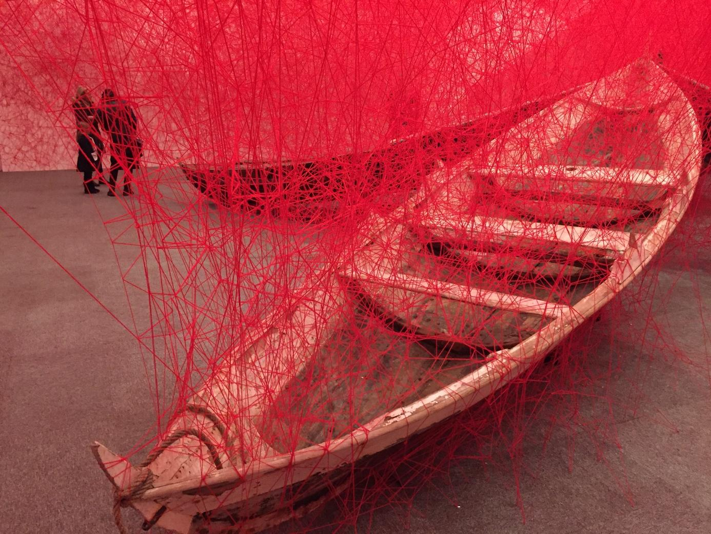
Fra utstillingen Direction av Chiharu Shiota, KODE, 2018. Foto: Marit Vasshus

LØRDAG 7. MARS 2020
09.30 Fremmøte hotell
09.45 Åpning av kunstseminaret – presentasjon av program v/ styreleder Jens Olav Flobak.
10.00-10.45 Foredrag av Helga Nyman, kunsthistoriker og konservator ved Stavanger kunstmuseum: "Fra surrealisme til selfiekunst: Yayoi Kusama i et historisk, feministisk og institusjonskritisk perspektiv".
10.45 Kaffe/frukt
11.00-11.45 Foredrag av Helga Nyman, fortsetter med "Fra surrealisme til selfiekunst: Yayoi Kusama i et historisk, feministisk og institusjonskritisk perspektiv".
11.50 LUNSJ
12.50 Oppmøte utenfor hotellet – vi rusler til kunst- og kulturhuset TOU.
På Tou vil Lise Flørli ved TOU trykk møte oss og gi en kort orientering om bygget og hva slags aktiviteter som befinner seg der. Vi får en omvisning i verkstedet på Tou trykk og får demonstrert teknikken silketrykk. Det blir mulighet for å se (og handle) fra Tou trykks eget visningsrom for grafikk «Arkivet».
15.00 Rusler tilbake til hotellet
15.15-15.30 Kaffe/frukt
15.30-16.30 Foredrag av kunstner Maiken Stene, som snakker om sitt kunstnerskap.
16.30-17.00 Salg av kunst
19.00 Møtes i baren
19.30 Felles 3-retters middag i hotellrestauranten (drikke ikke inkludert)

SØNDAG 8. MARS 2020

07.00-08.45 Frokost
09.00-09.45 Årsmøte
10.00-10.45 Foredrag med kunstner Stine Rommetveit: «Fra porselen til tegneblyant».
10.45 Kaffe/frukt. Salg av kunst.
11.00-12.00 Foredrag av kunstner Axel Rios: "Fra Santiago til Tysvær, en åpen reise"
12.00-13.00 LUNSJ
13.00-13.45 Foredrag av kunstner Laila Kongevold:
Kap.1: Fra sans til samling – Kunstnerisk prosess.
13.45 Kaffe/frukt
14.00-14.45 Foredrag av kunstner Laila Kongevold:
Kap.2: Fra sans til samling – I all offentlighet.
14.45-15.00 Kaffe/frukt
15.10-15.30 Trekning av loddsalg
15.30 Seminaret avsluttes. Takk for denne gang!
Om foredragsholderne:
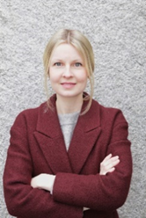
Helga Nyman er konservator ved Stavanger Kunstmuseum, inntil nylig daglig leder Rogaland Kunstsenter. Nyman er en svensk kunsthistoriker, bosatt i Stavanger siden 2012. Hun har studert kunst- og arkitekturhistorie ved Linköpings universitet og Universitetet i Bergen, og har en mastergrad med spesialisering i samtidskunst. Nyman har arbeidet med formidling, program- og utstillingsarbeid ved flere kunstinstitusjoner og er for tiden ansatt som daglig leder for Rogaland Kunstsenter. Nyman har kuratert utstillinger, kunstfestivaler og kunstprosjekter, med tyngde på performancekunst og andre tidsbaserte kunstformer. Hun skriver og foreleser om samtidskunst, med særlig interesse for samtidskunst, kunstteori, estetikk og feminisme. Nyman har bidratt til og skrevet i flere publikasjoner, blant annet et essay i fotoboken Maya Økland: Stranger in Motherland (Teknisk Industri, 2017).

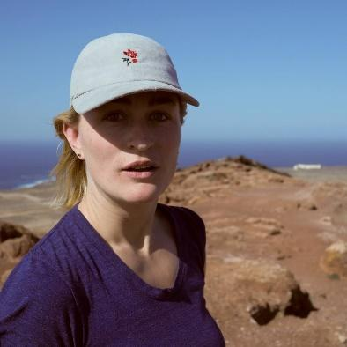
Maiken Stene (f. 1983, Sokndal) er billedkunstner basert i Sokndal i Rogaland.
I sin praksis studerer hun hvordan vi mennesker former naturen til å passe våre egne behov. Hun bygger utstillinger som diskuterer hvordan landskapet gjøres kulturbetinget, der hun ved hjelp av ulike pedagogiske og interaktive grep forsøker å inspirere betrakteren til å tenke selv. Maikens kunst er interdisiplinær, og vises i form av omsluttende installasjoner bestående av malerier, video, skulpturer og tekst kombinert med faglige arrangementer.
Hun har utdanning fra Konsthögskolan i Malmö og Cooper Union i NYC. Hun har stilt ut nasjonalt og internasjonalt hos blant annet Trøndelag Senter for Samtidskunst, Akershus Kunstsenter, Oslo Kunstforening, Hå gamle Prestegard, Uppsala Konstmuseum og Lunds Konsthall. Hun er representert i flere offentlige og private samlinger. Stene er også initiativtaker og daglig leder for visningsstedet Velferden Sokndals Scene for Samtidskunst.
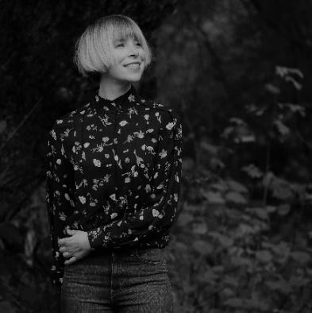
Stine Rommetveit er utdannet ved Kunsthøgskolen i Bergen (KHIB) 1999-2004, og var i 2001 utvekslingsstudent ved Danmarks Designskole. Hun har mottatt kunst- og kulturstipend gjennom mange år fom 2004 tom 2011. Stine Rommetveit har hatt en rekke gruppeutstillinger fra 2004 og separatutstillinger fra 2007, den siste i 2019. Fram til 2012 var porselenet Stines materiale. Hun har hatt utstillinger i bl.a. Norge, Danmark og Tyskland og er innkjøpt av Nasjonalmuseet for kunst, arkitektur og design. Stine har alltid vært veldig glad i å tegne, og porselenet ble naturlig byttet ut til fordel for tegneblyanten. Siden 2012 har tegning vært Stine Rommetveits daglige virke. Foruten å drive egen nettbutikk, har Rommetveit i tillegg til separatutstillinger, hatt illustrasjonsoppdrag og ulike utsmykninger for både privat og offentlig sektor.

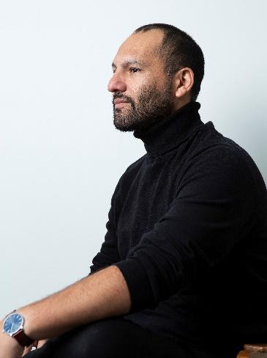
Axel Rios født i 1981 i Santiago, Chile.
Jeg studerte design ved “Universidad Tecnológica Metropolitiana de Santiago” (Chile).
Etter endt utdannelse, flyttet jeg til Norge hvor jeg har jobbet aktivt som profesjonell billedkunstner. Jeg har hatt flere separatutstillinger, og deltatt i kollektivutstillinger både nasjonalt og internasjonalt.
Jeg har også samarbeidet med fortfattere og musikere med å illustrere bøker og platecover.
Hvert år jobber jeg også med å holde diverse workshop på barne, ungdom og videregående skoler innenfor billedkunst.
Siden 2016, etter å ha vunnet en utsmykningskonkurranse i Haugesund, i regi av Rogaland Fylkeskommune, har jeg jobbet med en rekke kunstprosjekter i det offentlige rom parallelt med min aktivitet som billedkunstner på atelieret i Haugesund og på mitt verksted i Tysvær.
Siden 2013 er jeg representert av Isabel Croxatto Gallery i Chile.

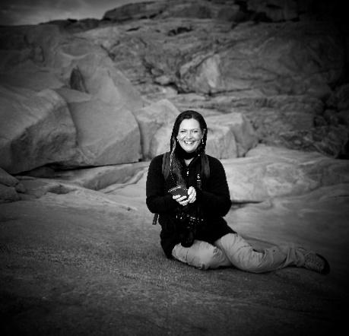
Laila Kongevold (født 1970 i Stavanger) Bodde i Sandnes til familien flyttet til Gyland i Flekkefjord i 1976. Bosatt i Fredrikstad.
Fullførte hovedfag ved Kunsthøgskolen i Bergen (1998) og har siden deltatt på utstillinger i både inn- og utland. Hennes arbeider finnes i et bredt spekter av uttrykk og teknikker – gjerne installasjoner i relasjon til sted og tid. Hun er mest kjent for teppeliknende gulvinstallasjoner med mønster av Braille-alfabetet utført i pulvermaterialer som kaffe, krydder og mel. De senere årene også vist mer komplekse sammenstillinger av objekter, video, lyd og lukt. Arbeidene handler ofte om paradokser hun finner i krysningspunktet mellom religion, vitenskap og kunst. I 2017 var en av installasjonene vist på Hå Gamle Prestegård og Stavanger Aftenblads egen kritiker Trond Borgen rullet terningkast 6. Hun har også utført en rekke kunstprosjekter i offentlig rom. Bl.a Krigsseilernes minnesmerke i Bergen, Rådhusamfiet og Ælvespeilet kulturhus i Porsgrunn og Universitet i Stavanger. Innkjøpt av Norsk kulturråd og representert i Sørlandets kunstmuseums samling.

